Determine o valor da expressão: $2+3∙\left\{5-3∙\left[11+5-2∙\left(\frac{9}{3}+5+2^{3}+5∙7\right)+6\right]-18\right\}+3^{3}$

Dado o prisma a seguir, determine:

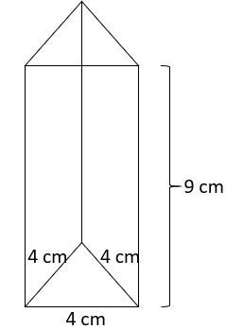

a) O volume do prisma regular de base triangular

b) A área lateral

c) A área total

Adote: área da base triangular como sendo $4\sqrt{3}$ cm² e a altura do prisma igual a 9 cm.